Тақырыбы: Функциялардың туындыларын табу.

Мақсаты: І.Білімділік

Теориялық материалды игеру дәрежесін және туындыны табу

біліктілігін тексеру. Туындыларды табу ережелерін

жаттығуларды шешу арқылы қортындылау.

2. Дамытушылық

Танымдылық және интеллектуалдық қабілеттерін дамыту.

3. Тәрбиелік

Коллективизмге тәрбиелеу. Жеке адамның көзқарасын:

мейрімділік, сезімталдық қабілетін, түсінушілік, көмекке

ұмтылу, мейрімділік іс жасауға тәрбиелеу.

Сабақ түрі: практикалық ойын элементтерімен

Сабақ құралдары: интерактивтік тақта, карточкалар, үлестіру материал.

Сабақ барысы

І. Үйымдастыру кезеңі.

ІІ. Үй жұмысын тексеру

1. 1 оқушы жазба үй жұмысын тақтада шығарады, 3 оқушы карточка бойынша жұмыс істейді.
2. Қалған топқа сұрақтар қойылады:

Сұрақтар: 1. Туындының анықтамасын беру

2. Туындыны есептеу 1 ережесі.

3. 2 ережесі.

4. Салдар 2 ереженің

5. 3 ережесі

1. Математикалық диктант

(2 нұсқа).

"Формулаларды жалғастыр және есеп шығар".

-

:

Интерактивтік тақтада формулалардың басы жазылып турады, оқушылар жалғастыру керек.

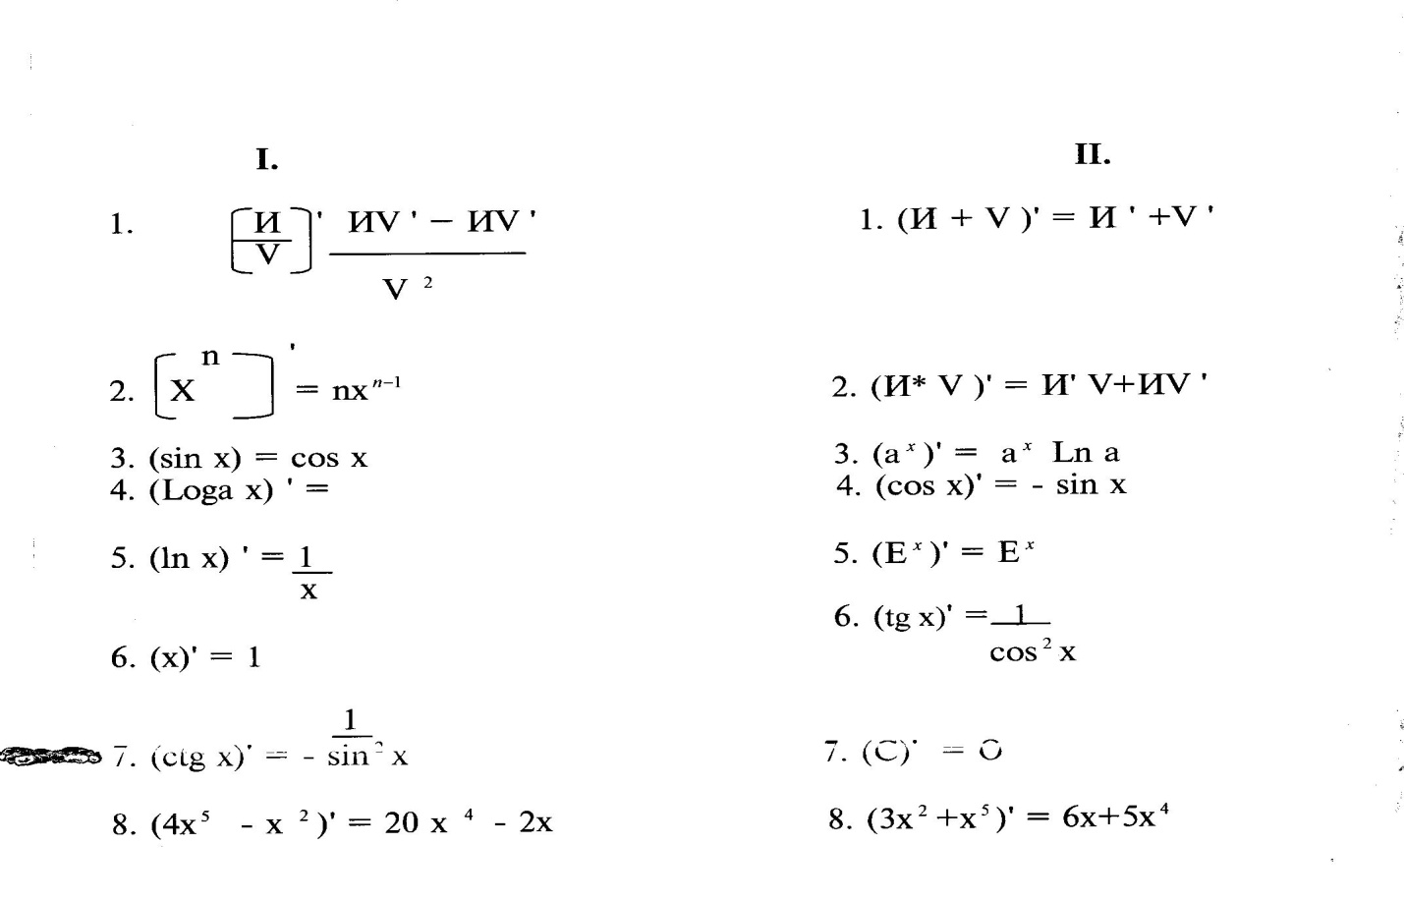

III. Практикалық жұмыс

Ал енді аздап ойын ойнайық және сонымен қатар сендер өткен тақырыпты қалай игергендерінді тексерейік.

Сендер келешектегі специалистер боласындар, сондықтан сендер әртүрлі жағдайда жұмыс істейсіндер, іс қағаздарымен жұмыс істейсіндер.

Сондықтан фирмаларда жұмыс істеп көрейік.

Қазір бүкіл Қазақстандықтар біздің елді өркениетті ел етуді ойлайды. Сондықтан қазір көбі фирмалар ашып және құрып жатыр. Солар арқылы біз алға жүріп келеміз.

Бірнеше фирмаларға бөлінейік:

1. Фирма: ”Достык”
2. ”Дархан”
3. ”Алатау”
4. ”Арман”
5. ”Астана”

Олардың президенттері: (атталған аттары). Олар ең керекті көмекшілері болып табылады.

Мен бас кәсіпорынның генералды директоры боламын.

Сендерге іс қағаздарымен пакет табыс етемін. Фирмалардың келешегі сендердің берілген тапсырмаларынды орындай алатындықтарына байланысты.

1. Қай фирма жақсы жұмыс істей алатынын тексерейік.

(Дұрыс жауапқа 2000 теңге). Сонымен кім өзінің банкісіне көп қаржы түсіреді:

Туындыларды табындар:

_?

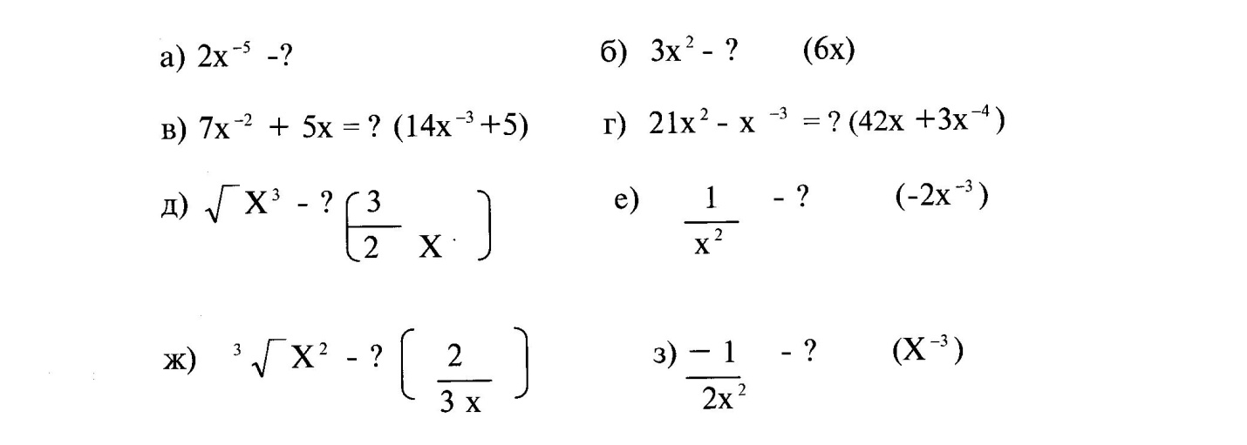

1. Есепте және тексер:

Фирманың бухгалтері қате жіберді. Қатені тап:

I фирма

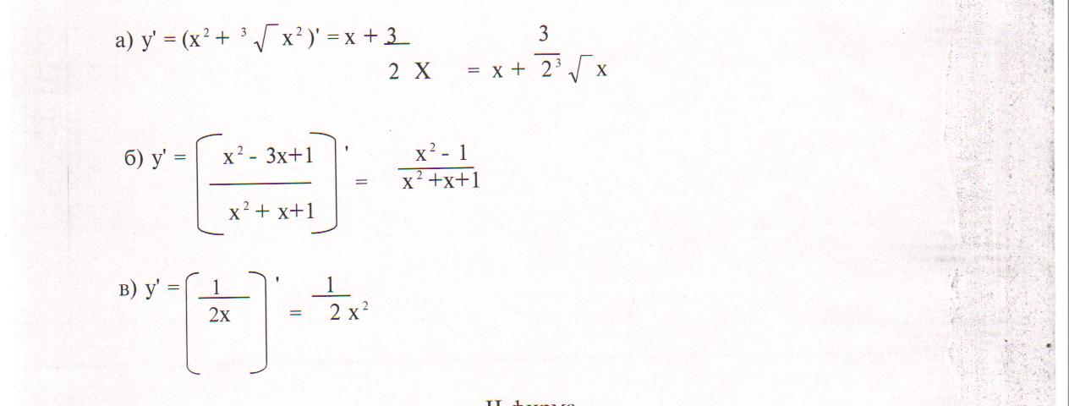

II фирма

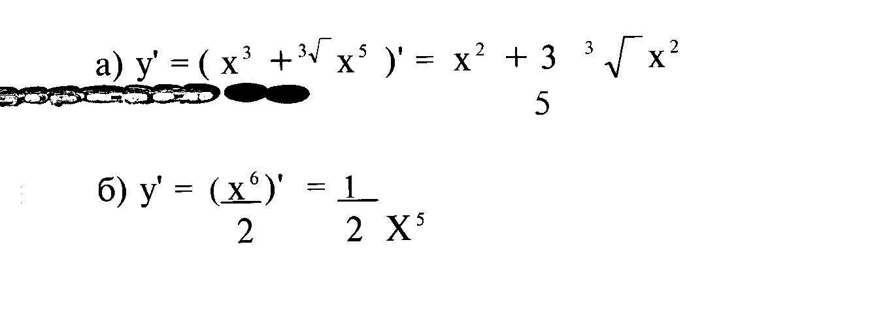

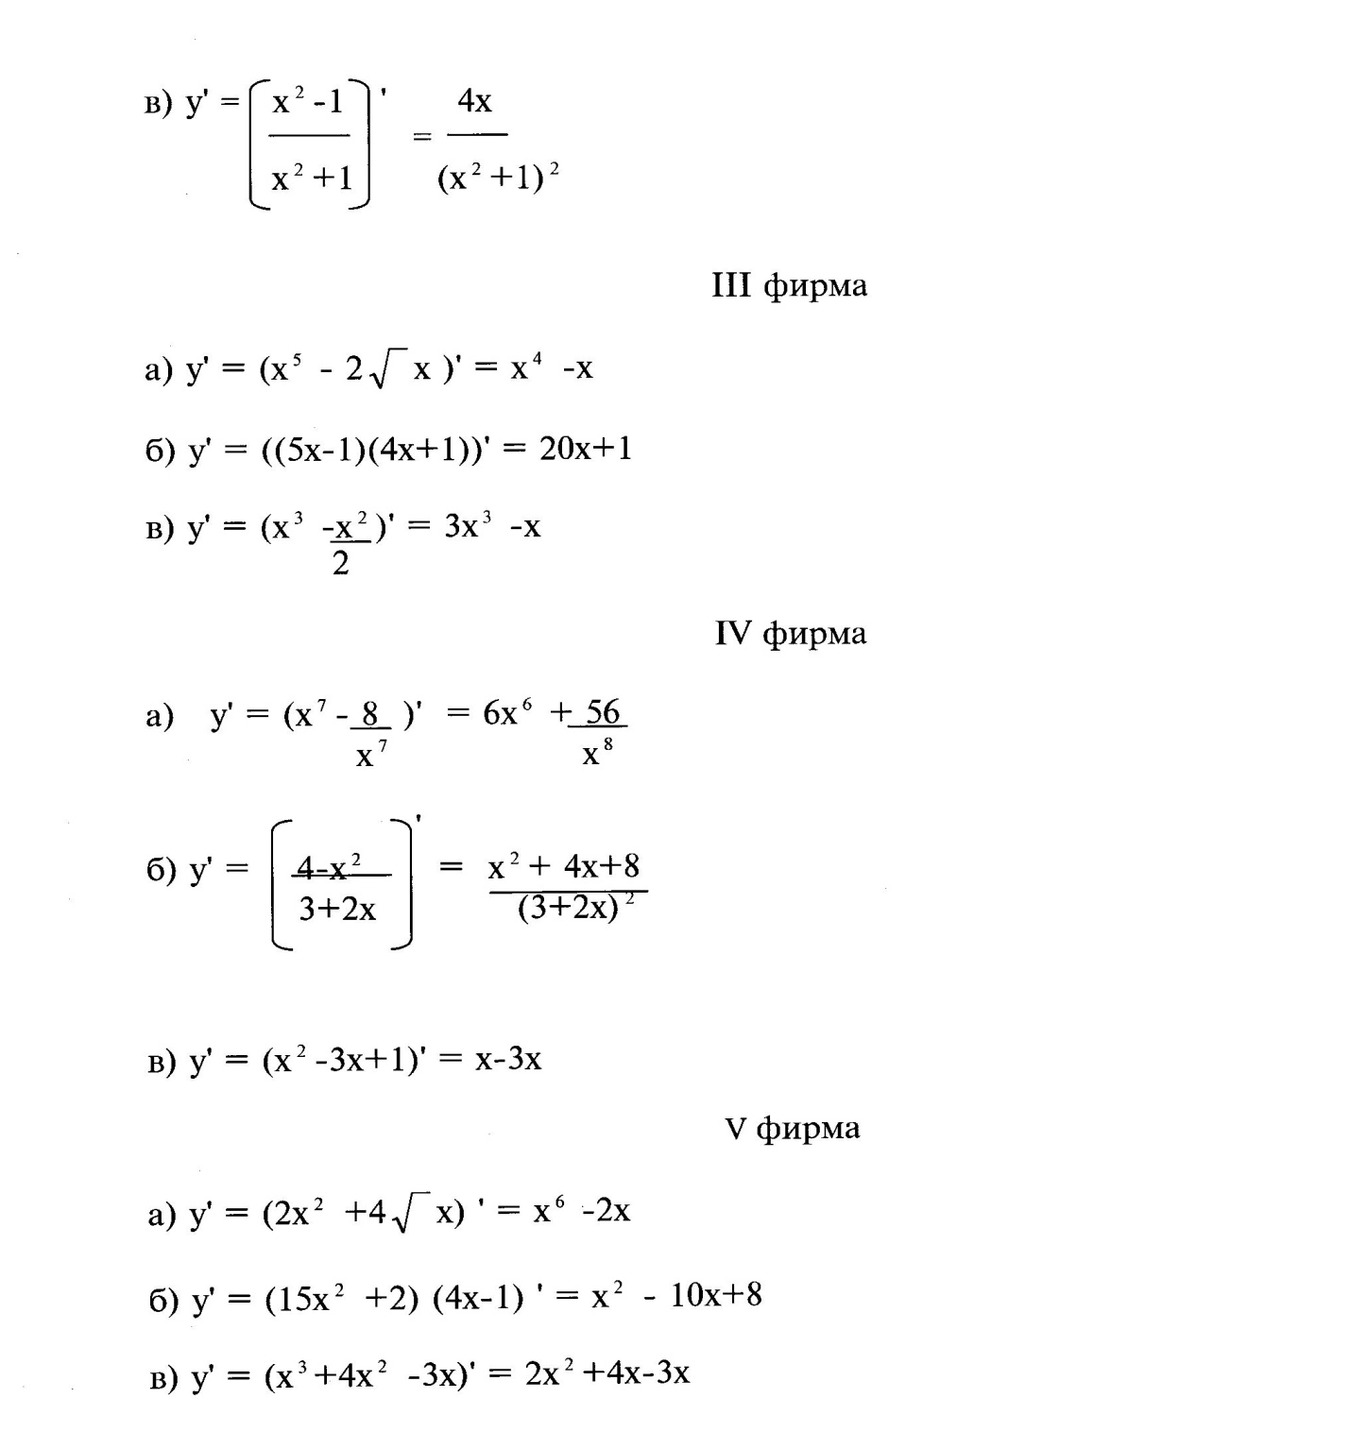

3. Үшінші конверт ашылады:

Әр оқушы өзі жұмыс істейді. Кім бірінші шығарады - қосымша тапсырма істеуге болады.

1. Сабақ қорытындысы

Президенттер өз жұмысшыларды бағалайды.

Ведомостерге баға қойындар және отчет тапсырындар.

1. Үй жұмысы: Туындыны тап:

